ДАТЫ И СОБЫТИЯ ВЕЛИКОЙ ОТЕЧЕСТВЕННОЙ ВОЙНЫ

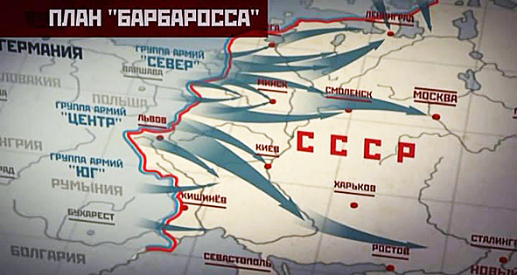

КАРТА ВТОРЖЕНИЯ

Великая Отечественная война началась 22 июня 1941 года в день Всех Святых, в земле Российской просиявших. План "Барбаросса" - план молниеносной войны с СССР - был подписан Гитлером 18 декабря 1940 года. Теперь он был приведен в действие. Немецкие войска - сильнейшая армия мира - наступали тремя группами ("Север", "Центр", "Юг"), нацеленными на быстрый захват Прибалтики и затем Ленинграда, Москвы, а на юге - Киева.

Начало

22 июня 1941 года 3 ч.30 мин утра - налеты немецкой авиации на города Белоруссии, Украины, Прибалтику.
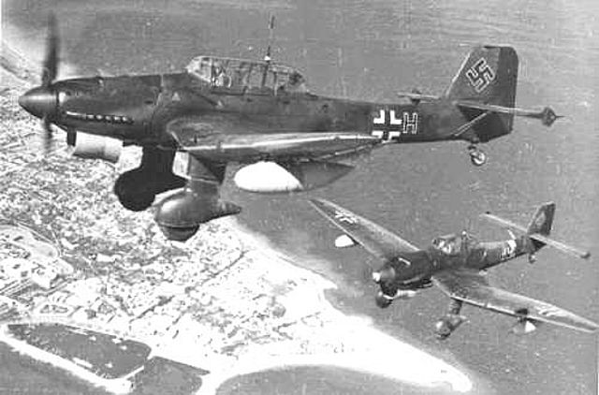 | 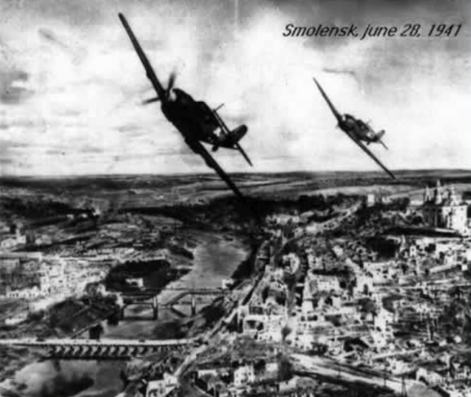 | 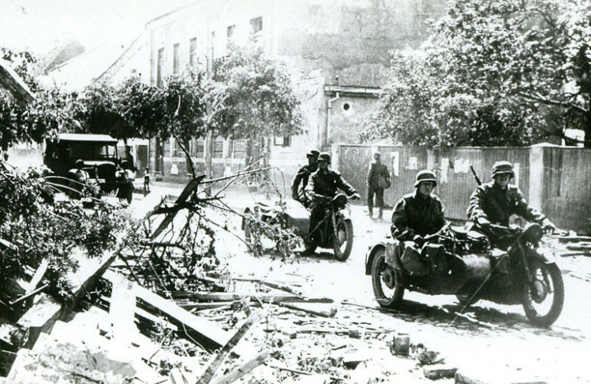
22 июня 1941 года 4 ч.утра - начало наступления немецких войск. В боевые действия вступили 153 немецких дивизии, 3712 танков и 4950 боевых самолетов (такие данные приводит маршал Г.К.Жуков в своей книге "Воспоминания и размышления"). Силы противника в несколько раз превосходили силы Красной Армии, как в численности, так и в оснащении боевой техникой.
22 июня 1941 года в 5:30 утра рейхсминистр Геббельс в специальной передаче Великогерманского радио зачитал обращение Адольфа Гитлера к немецкому народу в связи с началом войны против Советского Союза.

22 июня 1941 года Предстоятель Русской Православной Церкви Патриарший местоблюститель митрополит Сергий обращается с воззванием к верующим. В своем "Послании пастырям и пасомым Христовой Православной Церкви" митрополит Сергий говорил: «Фашиствующие разбойники напали на нашу Родину... Повторяются времена Батыя, немецких рыцарей, Карла шведского, Наполеона... Жалкие потомки врагов православного христианства хотят еще раз попытаться поставить народ наш на колени перед неправдой... С Божией помощью и на сей раз, он развеет в прах фашистскую вражескую силу... Вспомним святых вождей русского народа, например, Александра Невского, Дмитрия Донского, полагавших свои души за народ и Родину... Вспомним неисчислимые тысячи простых православных воинов... Православная наша Церковь всегда разделяла судьбу народа. Вместе с ним она и испытания несла и утешалась его успехами. Не оставит она народа своего и теперь. Благословляет она небесным благословением и предстоящий всенародный подвиг. Если кому, то именно нам нужно помнить заповедь Христову: «Нет больше той любви, как если кто положит душу свою за друзей своих» (Ин. 15. 13)...»

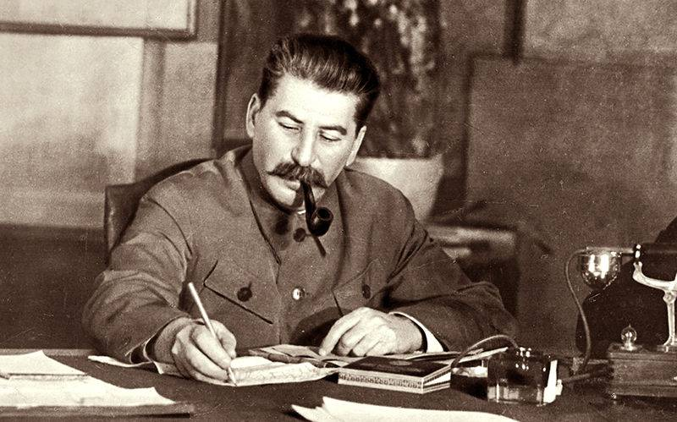  Сталин обратился к народу только через  12 дней после начала войны - 3 июля. | С посланием к христианам  всего мира о молитвенной и материальной помощи России обратился Патриарх Александрийский Александр III. | 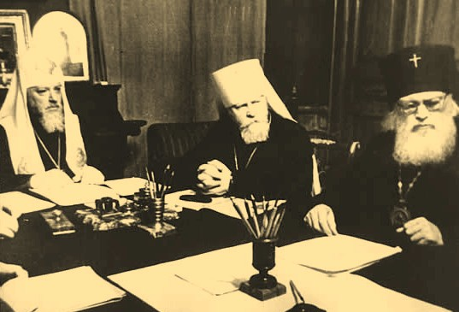

Брестская крепость, Минск, Смоленск

22 июня - 20-е числа июля 1941 года. Оборона Брестской крепости. Первым советским пограничным стратегическим пунктом, расположенным на направлении главного удара группы армий "Центр" (на Минск и Москву) был Брест и Брестская крепость, которую немецкое командование планировало захватить в первые часы войны.
К моменту нападения в крепости было от 7 до 8 тысяч советских воинов, здесь же жило 300 семей военнослужащих. С первых минут войны Брест и крепость подверглись массированным бомбардировкам с воздуха и артиллеристскому обстрелу, тяжелые бои развернулись на границе, в городе и крепости. Штурмовала Брестскую крепость полностью укомплектованная немецкая 45-я пехотная дивизия (около 17 тысяч солдат и офицеров), которая наносила лобовой и фланговые удары во взаимодействии с частью сил 31-й пехотной дивизии, на флангах основных сил действовали 34-я пехотная и остальная часть 31-й пехотной дивизий 12-го армейского корпуса 4-й немецкой армии, а также 2 танковые дивизии 2-й танковой группы Гудериана, при активной поддержке авиации и частей усиления, имевших на вооружении тяжелые артиллерийские системы.
Гитлеровцы методически целую неделю атаковали крепость. Советским воинам приходилось отбивать по 6-8 атак в день. К концу июня враг захватил большую часть крепости, 29 и З0 июня гитлеровцы предприняли непрерывный двухсуточный штурм крепости с использованием мощных (500 и 1800-килограммовых) авиабомб. В результате кровопролитных боев и понесенных потерь оборона крепости распалась на ряд изолированных очагов сопротивления. Находясь в полной изоляции за сотни километров от линии фронта, защитники крепости продолжали мужественно сражаться с врагом.

9 июля 1941 г. - противник занял Минск. Слишком неравны были силы. Советские войска испытывали острую нужду в боеприпасах, а чтобы подвезти их не хватало ни транспорта, ни горючего, к тому же часть складов пришлось взорвать, остальные захватил противник. Враг упорно рвался к Минску с севера и юга. Наши войска были взяты в окружение. Лишенные централизованного управления и снабжения, они, однако, бились до 8 июля.

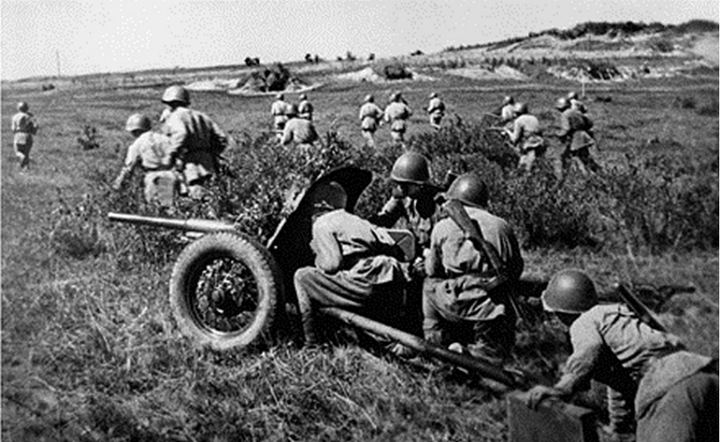 | 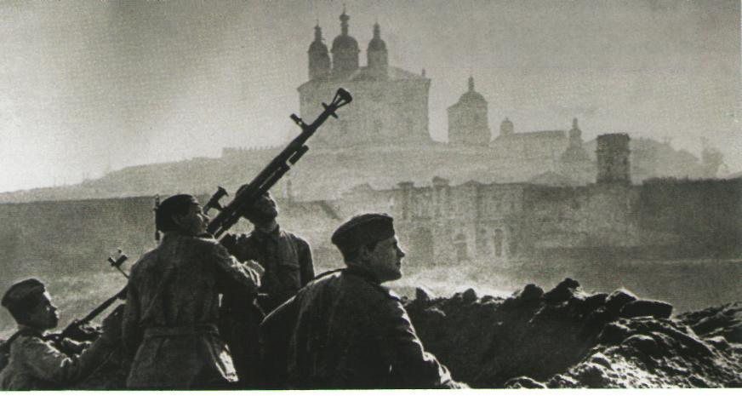

10 июля — 10 сентября 1941 г. Смоленское сражение. 10 июля группа армий «Центр» начала наступление против Западного фронта. Немцы имели двукратное превосходство в живой силе и четырехкратное в танках. Замысел противника состоял в том, чтобы рассечь наш западный фронт мощными ударными группировками, окружить основную группу войск в районе Смоленска и открыть путь на Москву. Смоленское сражение началось 10 июля и затянулось на два месяца — срок, на который совершенно не рассчитывало немецкое командование. Несмотря на все усилия, выполнить задачу по разгрому противника в районе Смоленска войска Западного фронта так и не смогли. В ходе боев под Смоленском Западный фронт понес серьезные потери. К началу августа в его дивизиях оставалось не более чем по 1–2 тыс. человек. Однако, ожесточенное сопротивление советских войск под Смоленском ослабило наступательную мощь группы армий «Центр». Ударные группировки противника были измотаны и понесли значительные потери. По признанию самих немцев, к концу августа только моторизованные и танковые дивизии лишились половины личного состава и материальной части, а общие потери составляли около 500 тыс. человек. Главным итогом Смоленского сражения был срыв планов вермахта на безостановочное продвижение к Москве. Впервые с начала Второй мировой войны германские войска вынуждены были перейти к обороне на своем главном направлении, в результате чего командование Красной Армии выиграло время для совершенствования стратегической обороны на московском направлении и подготовки резервов.
8 августа 1941 года - Сталин назначен Верховным главнокомандующим Вооруженных Сил СССР.

Оборона Украины

Захват Украины имел важное значение для немцев, которые стремились лишить Советский Союз крупнейшей промышленной и сельскохозяйственной базы, завладеть донецким углем, криворожской рудой. Со стратегической точки зрения овладение Украиной обеспечивало поддержку с юга центральной группировке немецких войск, перед которой стояла главная задача - захват Москвы. Но молниеносного захвата, который планировал Гитлер, и здесь не получилось. Отходя под ударами немецких войск, Красная Армия мужественно и ожесточенно сопротивлялась, несмотря на тяжелейшие потери. К концу августа войска Юго-Западного и Южного фронтов отошли за Днепр. Попав в окружение, советские войска понесли огромные потери.
19 сентября 1941 года - Красная Армия оставила Киев.
16 октября 1941 года - немцы заняли Одессу, а 24 октября - Харьков.
Атлантическая хартия. Союзные державы
14 августа 1941 г. на борту английского линкора "Принц Уэльский" в бухте Арджентии (Ньюфаундленд) президент США Рузвельт и премьер-министр Великобритании Черчилль приняли декларацию, в которой были изложены цели войны с фашистскими государствами. 24 сентября 1941 г. Советский Союз присоединился к Атлантической хартии.

Блокада Ленинграда

21 августа 1941 года начались оборонительные бои на ближних подступах к Ленинграду. В сентябре жестокие бои продолжались в непосредственной близости к городу. Но преодолеть сопротивление защитников города и взять Ленинград немецкие войска так и не смогли. Тогда немецкое командование решило взять город измором. Захватив 8 сентября Шлиссельбург, противник вышел к Ладожскому озеру и блокировал Ленинград с суши. Немецкие войска плотным кольцом опоясали город, отрезав его от остальной территории страны. Связь Ленинграда с «большой землей» осуществлялась лишь по воздуху и через Ладожское озеро. А ударами артиллерии и бомбежками гитлеровцы стремились разрушить город.
С 8 сентября 1941 года (день празднования в честь Сретения Владимирской иконы Божией Матери) до 27 января 1944 г (день святой равноапостольной Нины) продолжалась блокада Ленинграда. Наиболее тяжелой для ленинградцев была зима 1941/42 года. Иссякли запасы топлива. В жилые дома прекратилась подача электроэнергии. Вышел из строя водопровод, было разрушено 78 км канализационной сети. Перестали работать коммунальные предприятия. Иссякали запасы продовольствия, с 20 ноября были введены самые низкие нормы хлеба за все время блокады – 250 граммов рабочим и 125 граммов служащим и иждивенцам. Но и в тяжелейших условиях блокады Ленинград продолжал сражаться. С началом ледостава по льду Ладожского озера была проложена автомобильная дорога. С 24 января 1942 года удалось немного повысить нормы снабжения населения хлебом.
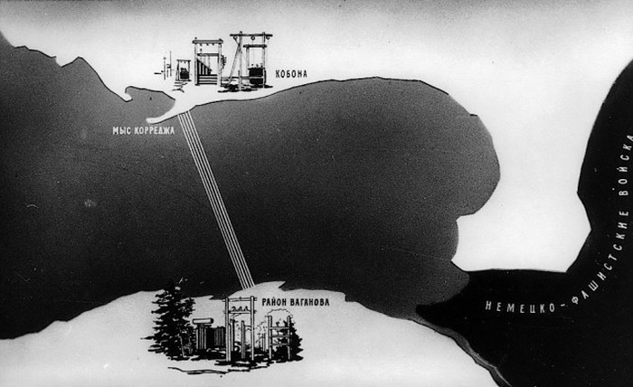 | 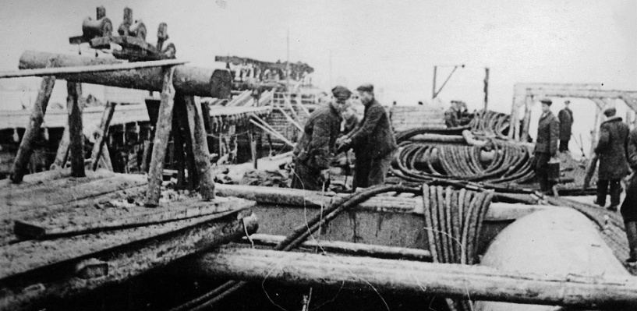  Для снабжения Ленинградского фронта и города горючим между восточным и западным берегами Шлиссельбургской губы Ладожского озера был проложен подводный трубопровод, который вступил в строй 18 июня 1942 года и оказался практически неуязвимым для противника.
А осенью 1942 года по дну озера проложен также силовой кабель, по которому в город стало поступать электричество.

Неоднократно предпринимались попытки прорвать кольцо блокады. Но это удалось только в январе 1943 года это удалось. В результате наступления наши войска заняли Шлиссельбург и ряд других населенных пунктов. 18 января 1943 года блокада была прорвана. Между Ладожским озером и линией фронта образовался коридор шириной 8-11 км. Полностью блокада Ленинграда была снята 27 января 1944 года, в день святой равноапостольной Нины.
Во время блокады в городе действовало 10 православных храмов. Митрополит Ленинградский Алексий (Симанский), будущий Патриарх Алексий I, не покидал город во время блокады, разделяя ее тяготы со своей паствой. С чудотворной Казанской иконой Пресвятой Богородицы был совершен крестный ход вокруг города. Преподобный старец Серафим Вырицкий принял на себя особый подвиг молитвы, - он молился по ночам на камне в саду о спасении России, подражая подвигу своего небесного покровителя преподобного Серафима Саровского. К осени 1941 года руководство СССР свернуло антирелигиозную пропаганду. Было прекращено издание журналов "Безбожник" и "Антирелигиозник".

Битва за Москву

С 13 октября 1941 года разгорелись ожесточенные бои на всех оперативно важных направлениях, ведущих к Москве.
С 20 октября 1941 года в Москве и прилегающих к ней районах было введено осадное положение. Принято решение об эвакуации в Куйбышев дипломатического корпуса и ряда центральных учреждений. Также решено вывезти из столицы особо важные государственные ценности. Из москвичей сформированы 12 дивизий народного ополчения.
В Москве был совершен молебен перед чудотворной Казанской иконой Божией Матери и с иконой облетели на самолете вокруг Москвы.
Второй этап наступления на Москву, под названием "Тайфун", немецкое командование начало 15 ноября 1941 года. Бои были очень тяжелыми. Враг, не считаясь с потерями, стремился любой ценой прорваться к Москве. Но уже в первых числах декабря чувствовалось, что противник выдыхается. Из-за сопротивления советских войск немцам пришлось растянуть свои войска по фронту до такой степени, что в финальных сражениях на ближних подступах к Москве они потеряли пробивную способность. Еще до начала нашего контрудара под Москвой немецкое командование приняло решение об отступлении. Этот приказ был отдан в ту ночь, когда советские войска перешли в контрнаступление.
6 декабря 1941 года, в день святого благоверного князя Александра Невского началось контрнаступление наших войск под Москвой. Гитлеровские армии несли большие потери и отступали на запад, оказывая ожесточенное сопротивление. Завершилось контрнаступление советских войск под Москвой 7 января 1942 года, к празднику Рождества Христова. Господь помог нашим воинам. Под Москвой тогда грянули небывалые морозы, которые тоже помогли остановить немцев. А по свидетельствам немецких военнопленных, многие из них видели святителя Николая, шедшего впереди русских войск.
Под давлением Сталина решено было перейти в общее наступление на всем фронте. Но далеко не на всех направлениях для этого были силы и средства. Поэтому только продвижение войск Северо-Западного фронта было успешным, они продвинулись на 70-100 километров и несколько улучшили оперативно-стратегическую обстановку на западном направлении. Начавшись 7 января, наступление продолжалось до начала апреля 1942 года. После чего было принято решение перейти к обороне.
Начальник генштаба сухопутных войск вермахта генерал Ф.Гальдер в своем дневнике писал: "Разбит миф о непобедимости немецкой армии. С наступлением лета немецкая армия добьется в России новых побед, но это уже не восстановит миф о ее непобедимости. Поэтому 6 декабря 1941 года можно считать поворотным моментом, причем одним из самых роковых моментов в краткой истории Третьего рейха. Сила и могущество Гитлера достигли своего апогея, начиная с этого момента они пошли на убыль...".

Декларация Объединенных Наций

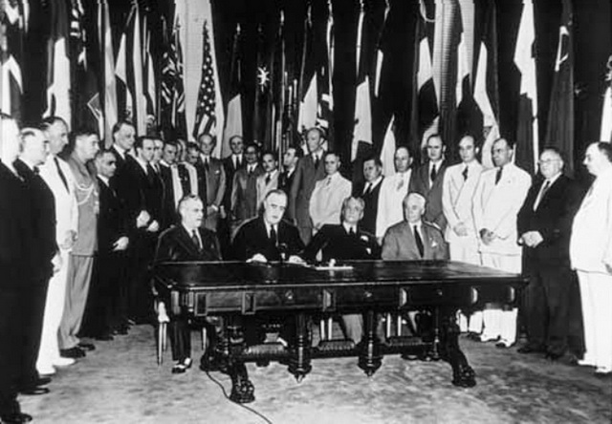 | В январе 1942 года в Вашингтоне была подписана декларация 26 стран (впоследствии известная под названием "Декларация Объединенных Наций"), в которой они согласились использовать все силы и средства для борьбы против агрессивных государств и не заключать с ними сепаратного мира или перемирия. С Великобританией и США была достигнута договоренность об открытии в 1942 году второго фронта в Европе.  26 мая 1942 года был подписан договор между СССР и Великобританией.

Крымский фронт. Севастополь. Воронеж

8 мая 1942 года противник, сосредоточив против Крымского фронта свою ударную группировку и введя в действие многочисленную авиацию, прорвал нашу оборону. Советские войска, оказавшись в тяжелом положении, вынуждены были оставить Керчь. К 25 мая фашистами был захвачен весь Керченский полуостров.  30 октября 1941 года - 4 июля 1942 года Оборона Севастополя. Девять месяцев длилась осада города, но после захвата фашистами Керченского полуострова, положение Севастополя стало крайне тяжелым, и 4 июля советские войска вынуждены были оставить Севастополь.  Крым был полностью потерян. | 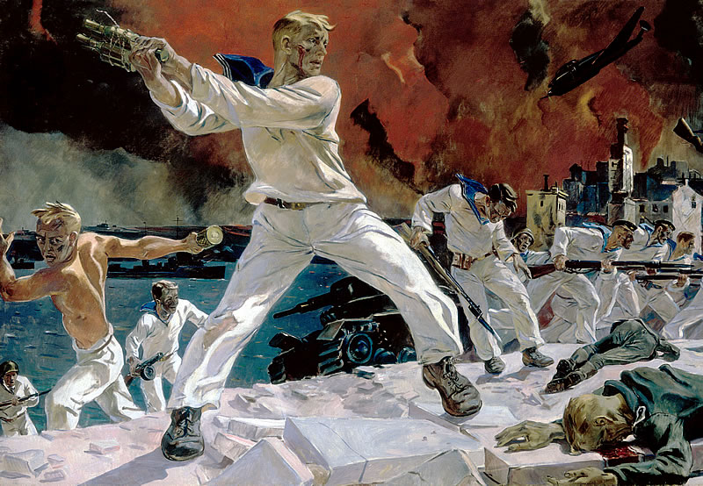

28 июня 1942 г.- 24 июля 1942 г. Воронежско-Ворошиловградская операция, - боевые действия войск Брянского, Воронежского, Юго-Западного и Южного фронтов против немецкой группы армий «Юг» в районе Воронежа и Ворошиловграда. В результате вынужденного отхода наших войск в руки врага попали богатейшие области Дона и Донбасса. При отступлении Южный фронт понес невосполнимые потери, в его четырех армиях осталось всего лишь немногим больше ста человек. Войска Юго-Западного фронта во время отступления от Харькова понесли большие потери и не могли успешно сдерживать продвижение противника. Южный фронт по той же причине не мог остановить немцев на кавказском направлении. Необходимо было преградить путь немецким войскам к Волге. С этой целью был создан Сталинградский фронт.

Сталинградская битва (17 июля 1942 года - 2 февраля 1943 года)

По замыслу гитлеровского командования, немецкие войска должны были в летней кампании 1942 года достичь тех целей, которое были сорваны их поражением по Москвой. Главный удар предполагалось нанести на южном крыле советско-германского фронта с целью захвата города Сталинграда, выхода в нефтеносные районы Кавказа и плодородные регионы Дона, Кубани и Нижней Волги. С падением Сталинграда враг получал возможность отрезать юг страны от центра. Мы могли потерять Волгу - важнейшую транспортную артерию, по которой шли грузы с Кавказа.
Оборонительные действия советских войск на Сталинградском направлении велись в течение 125 дней. В этот период ими были проведены последовательно две оборонительные операции. Первая из них была осуществлена на подступах к Сталинграду в период с 17 июля по 12 сентября, вторая — в Сталинграде и южнее его с 13 сентября по 18 ноября 1942 года. Героическая оборона советских войск на Сталинградском направлении вынуждала гитлеровское верховное командование перебрасывать сюда всё новые и новые силы. 13 сентября немцы перешли в наступление по всему фронту, пытаясь захватить Сталинград штурмом. Сдержать его мощный натиск советским войскам не удалось. Они были вынуждены отступить в город. Дни и ночи не прекращались бои на улицах города, в домах, на заводах, на берегу Волги. Наши части, понеся большие потери, все же держали оборону, не оставляя город.

Советские войска под Сталинградом были объединены в три фронта: Юго-Западный (генерал-лейтенант, с 7 декабря 1942 года — генерал-полковник Н. Ф. Ватутин), Донской (генерал-лейтенант, с 15 января 1943 года — генерал-полковник К. К. Рокоссовский) и Сталинградский (генерал-полковник А. И. Еременко).
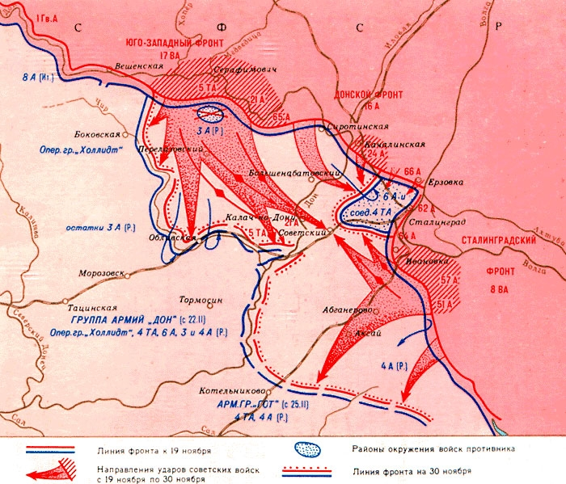 | 13 сентября 1942 года было принято решение о контрнаступлении, план которого разрабатывался Ставкой. Ведущую роль в этой разработке сыграли генералы Г. К. Жуков (с 18 января 1943г. - маршал) и А. М. Василевский.  Они и были назначены представителями Ставки на фронте. А.М.Василевский координировал действия Сталинградского фронта, а Г.К.Жуков - Юго-Западного и Донского.  Замысел контрнаступления состоял в том, чтобы ударами с плацдармов на Дону в районах Серафимовича и Клетской и из района Сарпинских озер южнее Сталинграда разгромить войска, прикрывавшие фланги ударной группировки противника, и, развивая наступление по сходящимся направлениям на город Калач, хутор Советский, окружить и уничтожить его основные силы, действовавшие в междуречье Волги и Дона.  Наступление было назначено на 19 ноября 1942 года для Юго-Западного и Донского фронтов, а на 20 ноября - для Сталинградского фронта.

Стратегическая наступательная операция по разгрому врага под Сталинградом состояла из трех этапов: окружение противника (19—30 ноября), развитие наступления и срыв попыток противника деблокировать окруженную группировку (декабрь 1942 г.), ликвидация окруженной в районе Сталинграда группировки немецко-фашистских войск (10 января—2 февраля 1943 г.).
С 10 января по 2 февраля 1943 года войска Донского фронта взяли в плен 91 тыс. человек, в том числе свыше 2,5 тыс. офицеров и 24 генерала во главе с командующим 6-й армией генерал-фельдмаршалом Паулюсом.
"Поражение под Сталинградом, - как пишет об этом генерал-лейтенант гитлеровской армии Вестфаль, - повергло в ужас как немецкий народ, так и его армию. Никогда прежде за всю историю Германии не было случая столь страшной гибели такого количества войск".
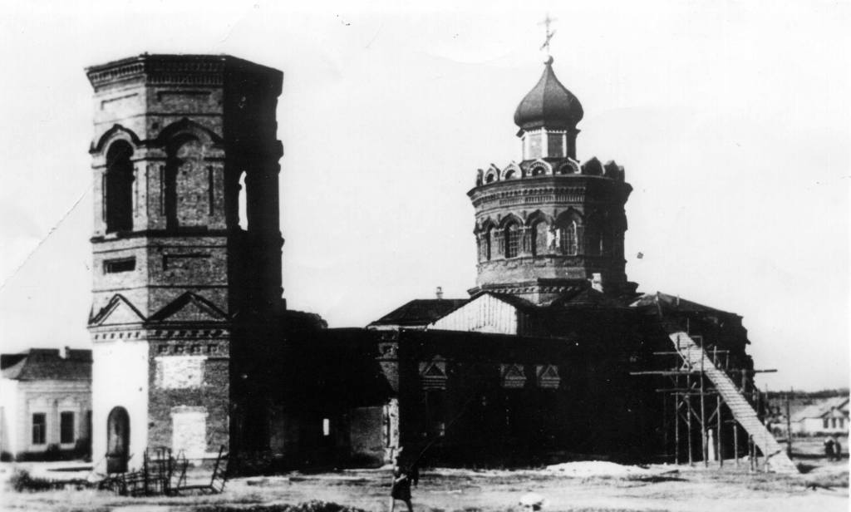 | А началась Сталинградская битва с молебна перед Казанской иконой Божией Матери. Икона была среди войск, перед ней постоянно служились молебны и панихиды по погибшим воинам.  Среди руин Сталинграда уцелевшим зданием оставался храм во имя казанской иконы пресвятой Богородицы с приделом преподобного Сергия Радонежского.  Впоследствии легендарного полководца Чуйкова, позднее ставшего Маршалом СССР, нередко видели в храмах, ибо трудно не уверовать, когда видишь лик самой Богородицы посреди хмурого осеннего неба...

Кавказ

Июль 1942 года - 9 октября 1943 года. Битва за Кавказ.
На Северо-Кавказском направлении в конце июля - начале августа 1942 года развитие событий сказывалось явно не в нашу пользу. Превосходящие силы противника настойчиво продвигались вперед. 10 августа вражеские войска захватили Майкоп, 11 августа - Краснодар. А 9 сентября немцы овладели почти всеми горными перевалами. В упорных кровопролитных сражениях лета – осени 1942 года советские войска понесли большие потери, оставили большую часть территории Северного Кавказа, но все же остановили врага. В декабре началась подготовка к Северо-Кавказской наступательной операции. В январе немецкие войска начали отходить с Кавказа, а советские войска перешли к мощному наступлению. Но противник оказывал ожесточенное сопротивление и победа на Кавказе досталась нам дорогой ценой.
Немецкие войска были вытеснены на Таманский полуостров. В ночь на 10 сентября 1943 года началась Новороссийско-Таманская стратегическая наступательная операция советских войск. 16 сентября 1943 года был освобожден Новороссийск, 21 сентября - Анапа, 3 октября - Тамань. 9 октября 1943 года советские войска вышли на побережье Керченского пролива и завершили освобождение Северного Кавказа.

Курская дуга

5 июля 1943 г. – май 1944 г. - Битва на Курской дуге.
В 1943 году гитлеровское командование решило провести свое генеральное наступление в районе Курска. Дело в том, что оперативное положение советских войск на курском выступе, вогнутом в сторону противника, сулило большие перспективы немцам. Здесь могли быть окружены сразу два крупных фронта, вследствие чего образовалась бы крупная брешь, позволившая противнику осуществить крупные операции в южном и северо-восточном направлениях.
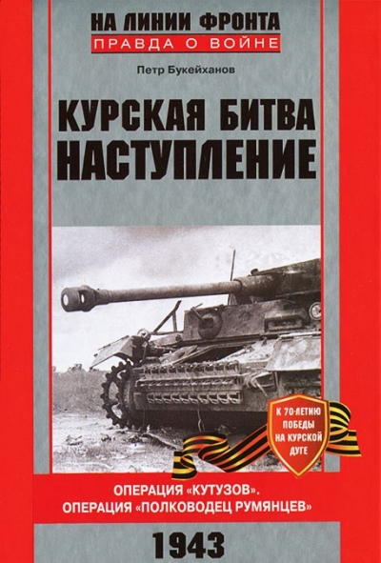 | Советское командование готовилось к этому наступлению. С середины апреля Генеральный штаб приступил к разработке плана как оборонительной операции под Курском, так и контрнаступления. А к началу июля 1943 года советское командование завершило подготовку к битве на Курской дуге.  5 июля 1943г. немецкие войска начали наступление. Первая атака была отбита. Однако, затем советским войскам пришлось отойти. Бои были очень напряженными и добиться значительного успеха немцам не удалось. Противник не решил ни одной из поставленных задач и в конечном итоге вынужден был прекратить наступление и перейти к обороне.  Исключительно напряженный характер носила борьба и на южном фасе Курского выступа – в полосе Воронежского фронта.  12 июля 1943 года (в день святых первоверховных апостолов Петра и Павла) произошло крупнейшее в военной истории танковое сражение под Прохоровкой. Сражение развернулось по обе стороны железной дороги Белгород - Курск, а основные события произошли юго-западнее Прохоровки.  Как вспоминал главный маршал бронетанковых войск П. А. Ротмистров, бывший командующий 5-й гвардейской танковой армией, борьба была на редкость ожесточенной, «танки наскакивали друг на друга, сцепившись, уже не могли разойтись, бились насмерть, пока один из них не вспыхивал факелом или не останавливался с перебитыми гусеницами. Но и подбитые танки, если у них не выходило из строя вооружение, продолжали вести огонь». Поле боя в течение часа было усеяно горящими немецкими и нашими танками. В результате сражения под Прохоровкой ни одна из сторон не смогла решить стоящие перед ней задачи: противник – прорваться на Курск; 5-я гвардейская танковая армия – выйти в район Яковлево, разгромив противостоявшего противника. Но путь врагу на Курск был закрыт и день 12 июля 1943 года стал днем крушения немецкого наступления под Курском.

12 июля на Орловском направлении перешли в наступление войска Брянского и Западного фронтов, а 15 июля - Центрального.
5 августа 1943 года (день празднования Почаевской иконе Божией Матери, а также иконе "Всех скорбящих Радость") был освобожден Орел. В тот же день войсками Степного фронта был освобожден Белгород. Орловская наступательная операция продолжалась 38 дней и завершилась 18 августа разгромом мощной группировки немецко-фашистских войск, нацеленной на Курск с севера.
Существенное влияние на дальнейший ход событий на белгородско-курском направлении оказали события на южном крыле советско-германского фронта. 17 июля перешли в наступление войска Южного и Юго-Западного фронтов. В ночь на 19 июля начался общий отход немецко-фашистских войск на южном фасе Курского выступа.

23 августа 1943 года освобождением Харькова завершилось крупнейшее сражение Великой Отечественной войны - битва на Курской дуге (оно продолжалось 50 дней). Закончилось оно разгромом главной группировки немецких войск.

Освобождение Смоленска (1943 год)

Смоленская наступательная операция 7 августа – 2 октября 1943 года. По ходу боевых действий и характеру выполняемых задач Смоленская стратегическая наступательная операция делится на три этапа. Первый этап охватывает период боевых действий с 7 по 20 августа. В ходе этого этапа войска Западного фронта провели Спас-Деменскую операцию. Войска левого крыла Калининского фронта начали Духовщинскую наступательную операцию. На втором этапе (21 августа — 6 сентября) войска Западного фронта провели Ельненско-Дорогобужскую операцию, а войска левого крыла Калининского фронта продолжали вести Духовщинскую наступательную операцию. На третьем этапе (7 сентября — 2 октября) войска Западного фронта во взаимодействии с войсками левого крыла Калининского фронта осуществили Смоленско-Рославльскую операцию, а главные силы Калининского фронта — Духовщинско-Демидовскую.
25 сентября 1943 войска Западного фронта освободили Смоленск - важнейший стратегический узел обороны немецко-фашистских войск на западном направлении.
В результате успешного осуществления Смоленской наступательной операции наши войска взломали сильно укрепленную многополосную и глубоко эшелонированную оборону врага и продвинулись на Запад на 200 – 225 км.

Освобождение Донбасса, Брянска и левобережной Украины

13 августа 1943 года началась Донбасская операция Юго-Западного и Южного фронтов. Руководство нацистской Германии придавало удержанию Донбасса в своих руках исключительно большое значение. С первого же дня бои приняли крайне напряженный характер. Противник оказал упорное сопротивление. Тем не менее, остановить наступление советских войск ему не удалось. Немецко-фашистские войска в Донбассе оказались перед угрозой окружения и нового Сталинграда. Отступая с Левобережной Украины, гитлеровское командование осуществляло составленный по рецептам тотальной войны изуверский план полного опустошения оставляемой территории. Наряду с регулярными войсками массовое уничтожение мирного населения и угон его в Германию, разрушение промышленных объектов, городов и других населенных пунктов проводили части СС и полиции. Однако стремительное наступление советских войск помешало ему в полной мере реализовать свой план.
22 сентября 1943 года завершилось освобождение Донбасса. 17 сентября 1943 года наши войска освободили город Брянск.
26 августа начали наступление войска Центрального фронта (командующий – генерал армии К. К. Рокоссовский), приступив к проведению Черниговско-Полтавской операции.

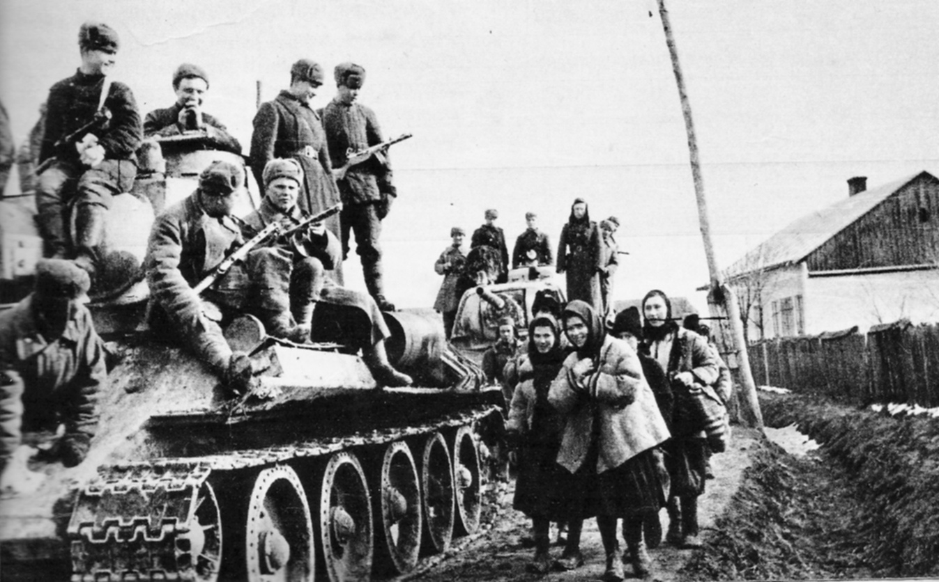 | 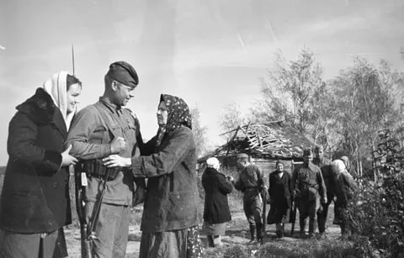

2 сентября войска правого крыла Воронежского фронта (командующий – генерал армии Н. Ф. Ватутин) освободили Сумы и развернули наступление на Ромны.
Продолжая успешно развивать наступление, войска Центрального фронта продвинулись в юго-западном направлении еще более чем на 200 км и 15 сентября освободили город Нежин – важный опорный узел вражеской обороны на подступах к Киеву. До Днепра оставалось 100 км. Наступавшие южнее войска правого крыла Воронежского фронта к 10 сентября сломили упорное сопротивление врага в районе города Ромны.
Войска правого крыла Центрального фронта форсировали реку Десну и 16 сентября освободили город Новгород-Северский.
21 сентября (праздник Рождества Пресвятой Богородицы) советские войска освободили Чернигов. 23 сентября после упорных боев была освобождена Полтава.
С выходом советских войск в конце сентября на рубеж Днепра завершилось освобождение Левобережной Украины.

Форсирование Днепра

«…Скорее Днепр потечет обратно, нежели русские преодолеют его…», — заявил Гитлер. Действительно, Широкая, глубокая, многоводная река с высоким правым берегом представляла серьезную естественную преграду для наступающих советских войск. Советское верховное командование ясно понимало, какое огромное значение для отступавшего противника имеет Днепр, и предпринимало все для того, чтобы форсировать его с ходу, захватить на правом берегу плацдармы и не дать врагу возможности закрепиться на этом рубеже. Продвижение войск к Днепру стремились ускорить, причем развивать наступление не только против основных вражеских группировок, отходящих к постоянным переправам, но и в промежутках между ними. Это давало возможность выйти к Днепру на широком фронте и сорвать план немецко-фашистского командования сделать «Восточный вал» неприступным. В борьбу также активно включились значительные силы партизан, которые подвергали непрерывным ударам коммуникации врага и мешали перегруппировке немецких войск.
21 сентября (праздник Рождества Пресвятой Богородицы) передовые части левого крыла Центрального фронта вышли к Днепру севернее Киева. Успешно продвигались в эти дни вперед и войска других фронтов. Войска правого крыла Юго-Западного фронта достигли Днепра 22 сентября южнее Днепропетровска. С 25 по 30 сентября войска Степного фронта во всей своей полосе наступления вышли к Днепру. Форсирование Днепра началось 21 сентября, в день празднования Рождества Пресвятой Богородицы.

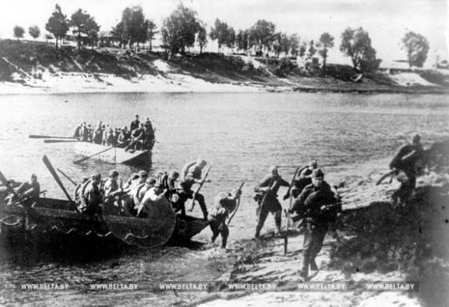 | Вначале на подручных средствах под непрерывным огнем противника переправлялись передовые отряды и пытались зацепиться на правом берегу. После этого создавались понтонные переправы для техники. Переправившим-ся на правый берег Днепра войскам при-ходилось очень трудно. Не успевали они там еще закрепиться, как разгорались ожесточенные бои. Противник, подтянув крупные силы, непрерывно контратаковал, стремясь уничтожить наши подразделения и части или сбросить их в реку. Но наши войска, неся большие потери, проявляя исключительное мужество и героизм, удерживали захваченные позиции.

К концу сентября, сбив оборону вражеских войск, наши войска форсировали Днепр на участке фронта 750 километров от Лоева до Запорожья и захватили ряд важнейших плацдармов, с которых предполагалось развивать наступление дальше на запад.
За форсирование Днепра, за самоотверженность и героизм в боях на плацдармах 2438 воинов всех родов войск (47 генералов, 1123 офицера и 1268 солдат и сержантов) были удостоены звания Героя Советского Союза.
С 20 октября 1943 года Воронежский фронт был переименован в 1-й Украинский, Степной фронт - во 2-й Украинский, Юго-Западный и Южный фронты в 3-й и 4-й Украинские. Утром 3 ноября 1943 года началось наше наступление на Киев.
6 ноября 1943 года, в день празднования иконе Божией Матери "Всех скорбящих радость" Киев был освобожден от фашистских оккупантов войсками 1-го Украинского фронта под командованием генерала Н.Ф.Ватутина.
После освобождения Киева войска 1-го Украинского фронта развернули наступление на Житомир, Фастов и Коростень. За 10 последующих дней они продвинулись на запад на 150 км и освободили много населенных пунктов, в том числе города Фастов и Житомир. На правом берегу Днепра образовался стратегический плацдарм, протяженность которого по фронту превышала 500 км.
Напряженные бои продолжались и на юге Украины. 14 октября (праздник Покрова Пресвятой Богородицы) был освобожден город Запорожье и ликвидирован немецкий плацдарм на левом берегу Днепра. 25 октября был освобожден Днепропетровск.

Тегеранская конференция союзных держав. Открытие второго фронта

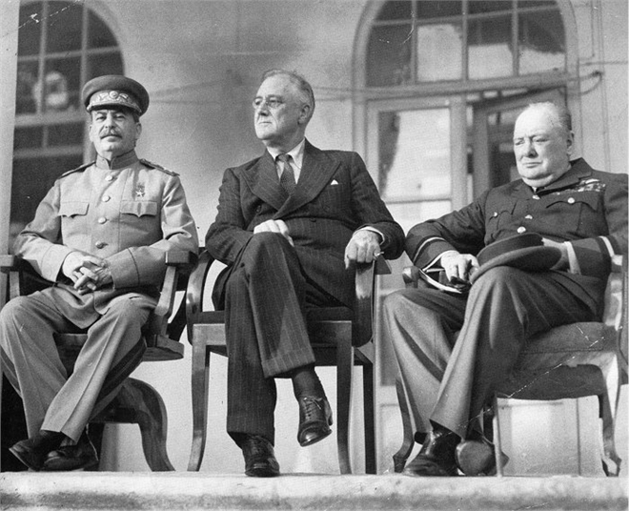 | С 28 ноября - 1 декабря 1943 года проходила Тегеранская конференция глав союзных держав против фашизма государств - СССР (И.В.Сталин), США (президент Ф.Рузвельт) и Великобритании (премьер-министр У.Черчилль).  Главным был вопрос об открытии США и Великобританией второго фронта в Европе, который они не открыли вопреки своим обещаниям. На конференции было принято решение об открытии второго фронта во Франции в течение мая 1944 года.  Советская делегация по просьбе союзников заявила о готовности СССР вступить в войну против Японии по завершении воен. действий в Европе. На конференции обсуждались также вопросы о послевоенном устройстве и судьбе Германии.

Дальнейшее наступление советских войск на Украине

24 декабря 1943 г. – 6 мая 1944 г. Днепровско-Карпатская стратегическая наступательная операция. рамках этой стратегической операции были проведены 11 наступательных операций фронтов и групп фронтов: Житомирско-Бердичевская, Кировоградская, Корсунь-Шевченковская, Никопольско-Криворожская, Ровно-Луцкая, Проскуровско-Черновицкая, Уманско-Ботошанская, Березнеговато-Снигиревская, Полесская, Одесская и Тыргу-Фрумосская.
24 декабря 1943 г. — 14 января 1944 г. Житомирско-Бердичевская операция. Продвинувшись на 100—170 км, войска 1-го Украинского фронта за 3 недели боевых действий почти полностью освободили Киевскую и Житомирскую области и многие районы Винницкой и Ровенской областей, в том числе города Житомир (31 декабря), Новоград-Волынский (3 января), Белая Церковь (4 января), Бердичев (5 января). 10—11 января передовые части вышли на подступы к Виннице, Жмеринке, Умани и Жашкову; разгромили 6 дивизий противника и глубоко охватили левый фланг группировки немцев, которая все еще удерживала правый берег Днепра в районе Канева. Создались предпосылки для нанесения удара во фланг и тыл этой группировке.
5—16 января 1944 г. Кировоградская операция. После напряженных боев 8 января войска 2-го Украинского фронта овладели Кировоградом и продолжали наступление. Однако, 16 января, отражая сильные контрудары врага, были вынуждены перйти к обороне. В результате Кировоградской операции положение немецко-фашистских войск в полосе действий 2-го Украинского фронта значительно ухудшилось.
24 января – 17 февраля 1944 г. Корсунь-Шевченковская операция. В ходе этой операции войсками 1-го и 2-го Украинских фронтов была окружена и разгромлена крупная группировка немецко-фашистских войск в Каневском выступе.
27 января – 11 февраля 1944 г. Ровно-Луцкая операция - была проведена войсками правого крыла 1-го Украинского фронта. 2 февраля были освобождены города Луцк и Ровно, 11 февраля - Шепетовка.
30 января – 29 февраля 1944 г. Никопольско-Криворожская операция. Осуществлялась войсками 3-го и 4-го Украинских фронтов с целью ликвидации Никопольского плацдарма врага. К исходу 7 февраля 4-й Украинский фронт полностью очистил от вражеских войск никопольский плацдарм и 8 февраля вместе с частями 3-го Украинского фронта освободил город Никополь. После упорных боев войска 3-го Украинский фронт фронта 22 февраля освободили город Кривой Рог – крупный промышленный центр и узел дорог. К 29 февраля 3-й Украинский фронт правым крылом и центром выдвинулся к реке Ингулец, захватив ряд плацдармов на ее западном берегу. В результате были созданы выгодные условия для нанесения последующих ударов по врагу в направлении Николаева и Одессы. В результате Никопольско-Криворожской операции было разгромлено 12 дивизий противника, в том числе 3 танковые и 1 моторизованная. Ликвидировав никопольский плацдарм и отбросив врага из запорожской излучины Днепра, советские войска лишили немецко-фашистское командование последней надежды на восстановление связи по суше с блокированной в Крыму 17-й армией. Значительное сокращение линии фронта позволило советскому командованию высвободить силы для овладения Крымским полуостровом.
29 февраля бандеровцами был тяжело ранен командующий 1-м Украинским фронтом генерал Николай Федорович Ватутин. К сожалению, спасти этого талантливого полководца не удалось. Он скончался 15 апреля.
К весне 1944 года войска четырех Украинских фронтов взломали оборону врага на всем протяжении от Припяти до низовий Днепра. Продвинувшись в течение двух месяцев в западном направлении на 150—250 км, они разгромили несколько крупных группировок врага и сорвали его планы восстановления обороны по Днепру. Было завершено освобождение Киевской, Днепропетровской, Запорожской областей, очищена от врага вся Житомирская, почти полностью Ровенская и Кировоградская области, ряд районов Винницкой, Николаевской, Каменец-Подольской и Волынской областей. Возвращены такие крупные промышленные районы, как Никопольский и Криворожский. Протяженность фронта на Украине к весне 1944 года достигала 1200 км. В марте было начато новое наступление на Правобережной Украине.
4 марта перешел в наступление 1-й Украинский фронт, который провел Проскуровско-Черновицкую наступательную операцию (4 марта – 17 апреля 1944 г.).
5 марта 2-й Украинский фронт начал Уманско-Ботошанскую операцию (5 марта – 17 апреля 1944 г.).
6 марта началась Березнеговато-Снигиревская операция 3-го Украинского фронта (6—18 марта 1944 г.). 11 марта советские войска освободили Берислав, 13 марта 28-я армия овладела Херсоном, и 15 марта были освобождены Березнеговатое и Снигиревка. Войска правого крыла фронта, преследовавшие врага, вышли к Южному Бугу в районе Вознесенска.
29 марта наши войска овладели областным центром городом Черновцы. Противник лишился последнего связующего звена между своими войсками, действовавшими к северу и югу от Карпат. Стратегический фронт немецко-фашистских войск оказался разрезанным на две части. 26 марта был освобожден город Каменец-Подольский.
Существенную помощь войскам 1-го Украинского фронта в разгроме северного крыла группы гитлеровских армий «Юг» оказал 2-й Белорусский фронт, осуществивший Полесскую наступательную операцию (15 марта – 5 апреля 1944 г.).
26 марта 1944 года передовые отряды 27-й и 52-й армий (2-й Украинский фронт) западнее города Бельцы вышли на реку Прут, заняв участок протяженностью 85-км вдоль границы СССР с Румынией. Это бы первый выход советских войск к границе СССР.
В ночь на 28 марта войска правого крыла 2-го Украинского фронта форсировали Прут и продвинулись на 20—40 км в глубь румынской территории. На подступах к Яссам и Кишиневу они встретили упорное сопротивление противника. Главным итогом Уманско-Ботошанской операции явилось освобождение значительной части территории Украины, Молдавии и вступление советских войск в пределы Румынии.
26 марта - 14 апреля 1944г. Одесская наступательная операция войск 3-го Украинского фронта. 26 марта войска 3-го Украинского фронта перешли в наступление во всей своей полосе. 28 марта после тяжелых боев был взят город Николаев.
Вечером 9 апреля советские войска с севера ворвались в Одессу и ночным штурмом к 10 часам утра 10 апреля овладели городом. В освобождении Одессы приняли участие войска трех армий, которыми командовали генералы В. Д. Цветаев, В. И. Чуйков и И. Т. Шлемин, а также конно-механизированная группа генерала И. А. Плиева.
12 апреля войска 3-го Украинского фронта освободили Тирасполь.
8 апреля – 6 мая 1944 г. Тыргу-Фрумосская наступательная операция 2-го Украинского фронта явилась завершающей операцией стратегического наступления Красной Армии на Правобережной Украине. Цель ее заключалась в том, чтобы ударом в направлении Тыргу-Фрумос, Васлуй охватить с запада кишиневскую группировку врага. Наступление войск правого крыла 2-го Украинского фронта началось довольно успешно. В период с 8 по 11 апреля они, сломив сопротивление противника, форсировали реку Сирет, продвинулись в юго-западном и южном направлениях на 30—50 км и вышли в предгорья Карпат. Однако выполнить поставленные задачи не удалось. Наши войска перешли к обороне на достигнутых рубежах.

Освобождение Крыма (8 апреля - 12 мая 1944 года)

8 апреля началось наступление 4-го Украинского фронта с целью освобождения Крыма. 11 апреля наши войска овладели Джанкоем – мощным опорным пунктом в обороне врага и важным узлом дорог. Выход 4-го Украинского фронта в район Джанкоя поставил под угрозу пути отхода керченской группировки противника и тем самым создал благоприятные условия для наступления Отдельной Приморской армии. Опасаясь окружения, противник решил отвести войска с Керченского полуострова. Обнаружив приготовления к отходу, Отдельная Приморская армия в ночь на 11 апреля перешла в наступление. 13 апреля советские войска освободили города Евпаторию, Симферополь и Феодосию. А 15—16 апреля вышли на подступы к Севастополю, где были остановлены организованной обороной противника.
18 апреля Отдельная Приморская армия была переименована в Приморскую армию и включена в состав 4-го Украинского фронта.
Наши войска готовились к штурму. 9 мая 1944 года Севастополь был освобожден. Остатки немецких войск бежали на мыс Херсонес, надеясь спастись морем. Но 12 мая были полностью разгромлены. На мысе Херсонес были пленены 21 тысяч солдат и офицеров противника, захвачено большое количество вооружения и боевой техники.

Западная Украина

27 июля после упорных боев был освобожден Львов.
В июле-августе 1944 г. советские войска освободили от немецко-фашистских захватчиков западные области Украины , а также юго-восточную часть Польши, захватили крупный плацдарм на западном берегу реки Вислы, с которого в последующем развернулось наступление в центральные районы Польши и далее к границам Германии.

Окончательное снятие блокады Ленинграда. Карелия

14 января – 1 марта 1944 года. Ленинградско-Новгородская наступательная операция. В результате проведенного наступления советские войска освободили от оккупантов территорию почти всей Ленинградской и части Калининской областей, полностью сняли блокаду с Ленинграда, вступили в пределы Эстонии.  Значительно расширился район базирования Краснознаменного Балтийского флота в Финском заливе. Создались благоприятные условия для разгрома противника в Прибалтике и в районах севернее Ленинграда.  10 июня - 9 августа 1944 г. Выборгско-Петрозаводская насту-пательная операция советских войск на Карельском перешейке.  20 июня был освобожден город Выборг.  28 июня город Петрозаводск был освобожден от оккупантов.  21 июля наши войска вышли на границу с Финляндией. | 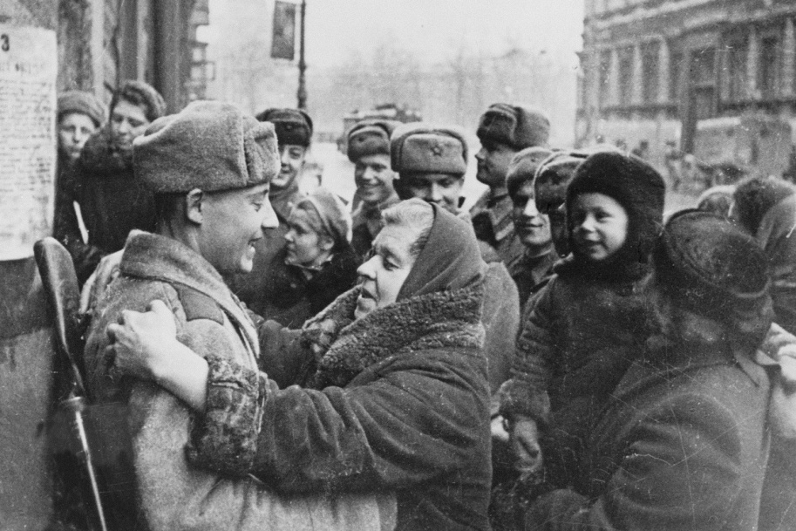

Освобождение Белоруссии и Литвы

23 июня — 29 августа 1944 г. Белорусская стратегическая наступательная операция советских войск в Белоруссии и Литве "Багратион". В рамках Белорусской операции была проведена и Витебско-Оршанская операция.
Генеральное наступление было открыто 23 июня войсками 1-го Прибалтийского фронта (командующий генерал-полковник И.Х.Баграмян), войсками 3-го Белорусского фронта (командующий генерал-полковник И.Д.Черняховский) и войсками 2-го Белорусского фронта (командующий генерал-полковник Г.Ф.Захаров). На другой день перешли в наступление войска 1-го Белорусского фронта под командованием генерала армии К.К.Рокоссовского. В тылу врага активные операции начали партизанские отряды.
Войска четырех фронтов настойчивыми и согласованными ударами прорвали оборону на глубину 25—30 км, с ходу форсировали ряд рек и нанесли противнику значительный урон.
В районе Бобруйска в окружении оказалось около шести дивизий 35-го армейского и 41-го танкового корпусов 9-й немецкой армии.
26 июня после ожесточенного сражения советские войска освободили Могилев.
3 июля 1944г. Советские войска освободили Минск. Как пишет маршал Г.К. Жуков, "столицу Белоруссии нельзя было узнать... Теперь все лежало в руинах, и на месте жилых кварталов остались пустыри, покрытые грудами битых кирпичей и обломков. Самое тяжелое впечатление производили люди, жители Минска. Большинство из них было крайне истощено, измучено..."
29 июня - 4 июля 1944 года войска 1-го Прибалтийского фронта успешно провели Полоцкую операцию, уничтожив противника в этом районе, а 4 июля освободили Полоцк. Войска 3-го Белорусского фронта 5 июля овладели городом Молодечно.
В результате разгрома крупных сил противника под Витебском, Могилевом, Бобруйском и Минском ближайшая цель операции «Багратион» была достигнута, причем на несколько дней ранее намеченного срока. За 12 дней — с 23 июня по 4 июля — советские войска продвинулись почти на 250 км. Были полностью освобождены Витебская, Могилевская, Полоцкая, Минская и Бобруйская области.
13 июля 1944 г. Советские войска освободили Вильнюс.
16 июля войска 2-го и 3-го Белорусских фронтов освободили город Гродно.
18 июля 1944 г (в праздник преподобного Сергия Радонежского) советские войска перешли границу Польши.
24 июля (в праздник святого благоверной княгини Российской Ольги) войска 1-го Белорусского фронта своими передовыми частями вышли на Вислу в районе Демблина. Здесь они освободили узников лагеря смерти Майданека, в котором фашисты истребили около полутора миллионов человек.
28 июля 1944 года (в праздник святого благоверного князя Владимира) был освобожден Брест.
1 августа 1944 года (в праздник преподобного Серафима Саровского) наши войска вышли к границам Восточной Пруссии.
Войска Красной Армии, начав наступление 23 июня на фронте 700 км, к концу августа продвинулись на 550—600 км к западу, расширив фронт военных действий до 1100 км. От захватчиков была очищена обширная территория Белорусской республики — 80% и четвертая часть Польши.

Варшавское восстание (1 августа - 2 октября 1944 г.)

1 августа 1994 года в Варшаве было поднято антинацистское восстание. В ответ немцы учинили зверскую расправу с населением. Город был разрушен до основания. Советские войска предприняли попытку помочь восставшим, переправились через Вислу и захватили в Варшаве набережную. Однако вскоре немцы начали теснить наши части, советские войска несли большие потери. Было принято решение отвести войска. Восстание длилось 63 дня и было подавлено. Варшава была передовой линией немецкой обороны, а у повстанцев было только легкое оружие. Без помощи русских войск шансов на победу у восставших практически не было. А восстание, к сожалению, не было согласовано с командованием Советской армии, чтобы получить действенную помощь от наших войск.

Освобождение Молдавии, Румынии, Словакии

20 - 29 августа 1944 года. Ясско-Кишиневская наступательная операция.
В апреле 1944 года в результате успешного наступления на Правобережной Украине войска 2-го Украинского фронта вышли на рубеж городов Яссы, Оргеев и перешли к обороне. Войска 3-го Украинского фронта вышли на реку Днестр и захватили на его западном берегу несколько плацдармов. Этим фронтам, а также Черноморскому флоту и Дунайской военной флотилии была поставлена задача провести Ясско-Кишиневскую стратегическую наступательную операцию с целью разгрома крупной группировки немецких и румынских войск, прикрывавшей балканское направление.
24 августа 1944г. Советские войска освободили Кишинев.
В результате успешного осуществления Ясско-Кишиневской операции советские войска завершили освобождение Молдавии и Измаильской области Украины.
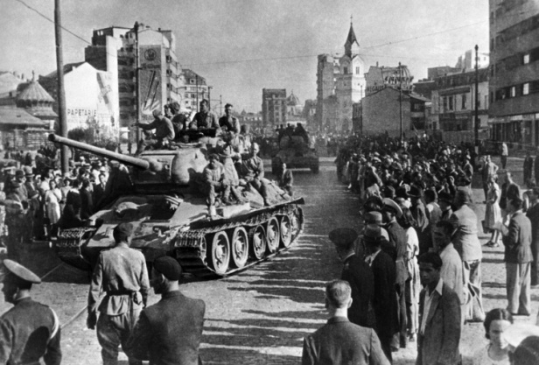 | 23 августа 1944 года - вооруженное восстание в Румынии. в результате которого был свергнут фашистский режим Антонеску.  На следующий день Румыния вышла из войны на стороне Германии и 25 августа объявила ей войну.  С этого времени румынские войска принимали участие в войне на стороне Красной Армии.  31 августа 1944 г. был освобожден Бухарест.
8 сентября – 28 октября 1944г. Восточно-Карпатская наступательная операция. В результате наступления частей 1-го и 4-го Украинских фронтов в Восточных Карпатах наши войска освободили почти всю Закарпатскую Украину, 20 сентября вышли на границу Словакии, освободили часть Восточной Словакии. Прорыв на Венгерскую низменность открыл перспективу освобождения Чехословакии и выхода к южной границе Германии.

Прибалтика

14 сентября - 24 ноября 1944г. Прибалтийская наступательная операция. Это одна из крупнейших операций осени 1944 года, на 500-км фронте развертывались 12 армий трех Прибалтийских фронтов и Ленинградского фронта. Также был задействован Балтийский флот.
22 сентября 1944 года - освобожден Таллин. В последующие дни (по 26 сентября) войска Ленинградского фронта вышли на побережье на всем протяжении от Таллина до Пярну, завершив тем самым очистку от противника всей территории Эстонии, за исключением островов Даго и Эзель.
11 октября наши войска достигли границы с Восточной Пруссией. Продолжая наступление, они к исходу октября полностью очистили от противника северный берег реки Неман.
15 октября 1944 года была освобождена Рига.
27 сентября по 24 ноября была освобождена островная часть Эстонии.
В результате наступления советских войск на Прибалтийском стратегическом направлении группа армий «Север» была изгнана почти из всей Прибалтики и потеряла коммуникации, связывавшие ее по суше с Восточной Пруссией. Борьба за Прибалтику была продолжительной и носила исключительно ожесточенный характер. Противник, располагая хорошо развитой дорожной сетью, активно маневрировал своими силами и средствами, оказывал упорное сопротивление советским войскам, нередко переходя в контратаки и нанося контрудары. С его стороны в боевых действиях участвовало до 25% всех сил, находившихся на советско-германском фронте. В ходе Прибалтийской операции 112 воинов были удостоены звания Героя Советского Союза.

Югославия

28 сентября – 20 октября 1944г. Белградская наступательная операция. Цель операции состояла в том, чтобы совместными усилиями советских и югославских войск на белградском направлении, югославских и болгарских войск на нишском и скопьевском направлениях разгромить армейскую группу «Сербия» и освободить восточную половину территории Сербии, включая Белград. Для выполнения этих задач привлекались войска 3-го Украинского (57-я и 17-я воздушная армии, 4-й гвардейский механизированный корпус и части фронтового подчинения) и 2-го Украинского (46-я и части 5-й воздушной армии) фронтов. Наступление советских войск в Югославии вынудило немецкое командование принять 7 октября 1944 года решение о выводе своих главных сил из Греции, Албании и Македонии. К этому же времени войска левого крыла 2-го Украинского фронта вышли к реке Тисе, освободив от противника весь левый берег Дуная к востоку от устья Тисы. 14 октября (в праздник Покрова Пресвятой Богородицы) был отдан приказ о начале штурма Белграда.
20 октября Белград был освобожден. Бои за освобождение столицы Югославии продолжались неделю и носили исключительно упорный характер.
С освобождением столицы Югославии завершилась Белградская наступательная операция. В ходе ее была разгромлена армейская группа «Сербия» и нанесено поражение ряду соединений группы армий «Ф». В результате операции фронт противника был отодвинут на 200 км к западу, освобождена восточная половина Сербии и перерезана транспортная артерия противника Салоники – Белград. Одновременно создались благоприятные условия для советских войск, наступавших на будапештском направлении. Ставка ВГК могла теперь использовать силы 3-го Украинского фронта для разгрома противника в Венгрии. Жители сел и городов Югославии очень тепло встречали советских воинов. Они выходили на улицы с цветами, жали руки, обнимали и целовали своих освободителей. Воздух наполнялся торжественным колокольным звоном и русскими мелодиями в исполнении местных музыкантов. Была учреждена медаль «За освобождение Белграда».

Карельский фронт, 1944 год

7 - 29 октября 1944г. Петсамо-Киркенесская наступательная операция. Успешное проведение советскими войсками Выборгско-Петрозаводской стратегической наступательной операции вынудило Финляндию выйти из войны. К осени 1944 года войска Карельского фронта в основном вышли на довоенную границу с Финляндией, за исключением Крайнего Севера, где гитлеровцы продолжали занимать часть советской и финской территорий. Германия стремилась удержать за собой этот район Заполярья, являвшийся важным источником стратегического сырья (медь, никель, молибден) и имеющий незамерзающие морские порты, в которых базировались силы германского флота.
Командующий войсками Карельского фронта генерал армии К. А. Мерецков писал: «Под ногами тундра, сырая и какая-то неуютная, снизу веет безжизненностью: там, в глубине, начинается лежащая островками вечная мерзлота, а ведь солдатам приходится спать на этой земле, подстилая под себя лишь одну полу шинели… Порой земля вздымается голыми громадами гранитных скал… Тем не менее нужно было воевать. И не просто воевать, а наступать, бить врага, гнать его и уничтожить. Пришлось вспомнить слова великого Суворова: "Где прошел олень – там пройдет и русский солдат, а где не пройдет олень – там все равно пройдет русский солдат"».
15 октября был освобожден город Петсамо (Печенга). Еще в 1533 году в устье реки Печенги был основан русский монастырь. Вскоре здесь, в основании широкой и удобной для мореходов губы Баренцева моря, был устроен порт. Через Печенгу шла оживленная торговля с Норвегией, Голландией, Англией и другими западными странами. В 1920 году по мирному договору от 14 октября Советская Россия добровольно уступила Печенгскую область Финляндии.
25 октября был освобожден Киркенес, причем борьба носила настолько ожесточенный характер, что приходилось штурмовать каждый дом и каждую улицу.
Из концлагерей вызволено 854 советских военнопленных и 772 мирных жителя, угнанных фашистами из Ленинградской области. Последними городами, до которых дошли наши войска, были Нейден и Наутси.

Венгрия

29 октября 1944 года — 13 февраля 1945 года. Штурм и взятие Будапешта.  Наступление началось 29 октября. Германское командование принимало все меры к тому, чтобы не допустить захвата Будапешта советскими войсками и вывода из войны последнего своего союзника.  На подступах к Будапешту разгорелись ожесточенные бои. Наши войска добивались значительных успехов, но разгромить будапештскую группировку противника и овладеть городом не могли. Наконец удалось окружить Будапешт.  Но город представлял собой крепость, подготовленную гитлеровцами к длительной обороне. Гитлер приказал сражаться за Будапешт до последнего солдата.  Бои за освобождение восточной части города (Пешт) шли с 27 декабря по 18 января, а западной его части (Буды) – с 20 января по 13 февраля. | 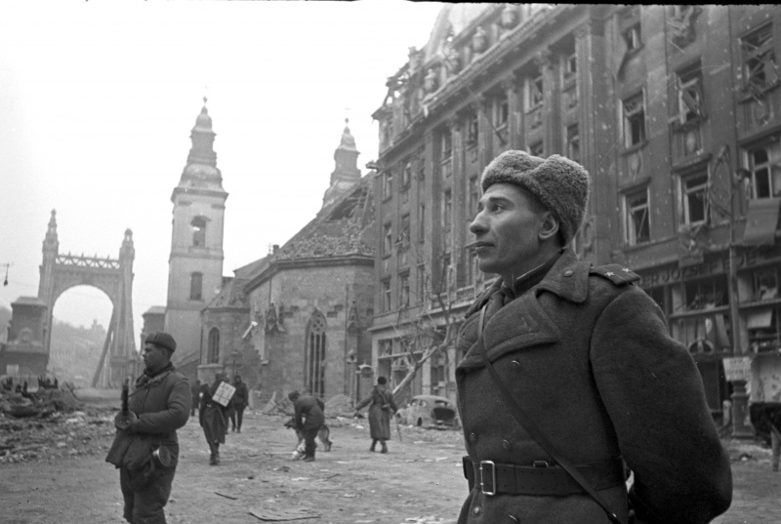

В ходе Будапештской операции советские войска освободили значительную часть территории Венгрии. Наступательные действия советских войск осенью и зимой 1944–1945 годов на юго-западном направлении привели к коренному изменению всей политической обстановки на Балканах. К ранее выведенным из войны Румынии и Болгарии прибавилось еще одно государство – Венгрия.

Словакия и Южная Польша

12 января — 18 февраля 1945 года. Западно-Карпатская наступательная операция. В Западно-Карпатской операции нашим войскам предстояло преодолеть оборонительные рубежи противника, протянувшиеся в глубину на 300–350 км. Наступление осуществляли 4-й Украинский фронт (командующий – генерал армии И. Е. Петров) и часть сил 2-го Украинского фронта. В итоге зимнего наступления Красной Армии в Западных Карпатах наши войска освободили обширные районы Словакии и Южной Польши с населением около 1,5 млн человек.

Варшавско-Берлинское направление

12 января — 3 февраля 1945 года. Висло-Одерская наступательная операция. Наступление на Варшавско-Берлинском направлении осуществлялось силами 1-го Белорусского фронта под командованием Маршала Советского Союза Г. К. Жукова и 1-го Украинского фронта под командованием Маршала Советского Союза И. С. Конева. Вместе с русскими воевали бойцы Войска Польского. Действия войск 1-го Белорусского и 1-го Украинского фронтов по разгрому немецко-фашистских войск между Вислой и Одером могут быть разделены на два этапа. На первом (с 12 по 17 января) был прорван стратегический фронт обороны противника в полосе около 500 км, разгромлены основные силы группы армий «А» и созданы условия для стремительного развития операции на большую глубину.
17 января 1945 года была освобождена Варшава. Фашисты буквально стерли город с лица земли, а местных жителей подвергли беспощадному уничтожению.
На втором этапе (с 18 января по 3 февраля) войска 1-го Белорусского и 1-го Украинского фронтов при содействии на флангах войск 2-го Белорусского и 4-го Украинского фронтов в ходе стремительного преследования врага разгромили выдвигавшиеся из глубины резервы противника, овладели Силезским промышленным районом и вышли на широком фронте к Одеру, захватив ряд плацдармов на его западном берегу.
В результате Висло-Одерской операции была освобождена значительная часть Польши, а боевые действия перенесены на территорию Германии. Было разгромлено около 60 дивизий немецких войск
13 января — 25 апреля 1945 года Восточно-Прусская наступательная операция. В ходе этой длительной стратегической операции были осуществлены Инстербургская, Млавско-Эльбингская, Хейльсбергская, Кенигсбергская и Земландская фронтовые наступательные операции.
Восточная Пруссия была главным стратегическим плацдармом Германии для нападения на Россию и Польшу. Эта территория также плотно прикрывала доступ к центральным районам Германии. Поэтому фашистское командование придавало большое значение удержанию Восточной Пруссии. Особенности рельефа - озера, реки, болота и каналы, развитая сеть шоссейных и железных дорог, крепкие каменные постройки - в значительной степени способствовали обороне.
Общая цель Восточно-Прусской стратегической наступательной операции заключалась в том, чтобы отсечь находившиеся в Восточной Пруссии вражеские войска от остальных фашистских сил, прижать их к морю, расчленить и уничтожить по частям, полностью очистив от врага территорию Восточной Пруссии и Северной Польши.
В операции принимали участие три фронта: 2-й Белорусский (командующий - маршал К.К. Рокоссовский), 3-й Белорусский (командующий - генерал армии И.Д. Черняховский) и 1-й Прибалтийский (командующий - генерал И.X. Баграмян). Им содействовал Балтийский флот под командованием адмирала В.Ф. Трибуца.
Начали наступление фронты успешно (13 января - 3-й Белорусский и 14 января - 2-й Белорусский). К 18 января немецкие войска, несмотря на отчаянное сопротивление, потерпели тяжелое поражение в местах главных ударов наших армий и начали отступать. До конца января, ведя упорнейшие бои, наши войска овладели значительной частью Восточной Пруссии. Выйдя к морю, они отрезали восточно-прусскую группировку противника от остальных сил. Одновременно 1-й Прибалтийский фронт овладел 28 января крупным морским портом Мемель (Клайпеда).
10 февраля начался второй этап боевых действий - ликвидация изолированных вражеских группировок. 18 февраля от тяжелого ранения скончался генерал армии И.Д.Черняховский. Командование 3-м Белорусским фронтом было возложено на маршала А.М.Василевского. В ходе напряженных боев советские войска несли серьезные потери. К 29 марта удалось разгромить гитлеровцев, занимавших Хейльсберский район. Далее планировалось разгромить кенигсбергскую группировку. Вокруг города немцы создали три мощных оборонительных позиции. Город был объявлен Гитлером лучшей немецкой крепостью за всю историю Германии и "абсолютно неприступным бастионом немецкого духа".
Штурм Кенигсберга начался 6 апреля. 9 апреля гарнизон крепости капитулировал. Завершение штурма Кенигсберга Москва отметила салютом высшей категории — 24 артиллерийскими залпами из 324 орудий. Была учреждена медаль «За взятие Кенигсберга», что обычно делалось только по случаю овладения столицами государств. Медаль получили все участники штурма. 17 апреля была ликвидирована группировка немецких войск под Кенигсбергом.
После взятия Кенигсберга в Восточной Пруссии оставалась только земландская группировка врага, которая была разгромлена к концу апреля.
В Восточной Пруссии Красная Армия уничтожила 25 германских дивизий, другие 12 дивизий потеряли от 50 до 70% своего состава. Советские войска захватили в плен более 220 тыс. солдат и офицеров.
Но и советские войска понесли огромные потери: 126,5 тыс. солдат и офицеров погибло и пропало без вести, более 458 тыс. воинов получили ранения или выбыли из строя по болезни.

Ялтинская конференция союзных держав

Эта конференция проходила с 4 по 11 февраля 1945 г. В ней принимали участие главы стран антигитлеровской коалиции - СССР, США и Великобритании - И.Сталин, Ф.Рузвельт и У.Черчилль.

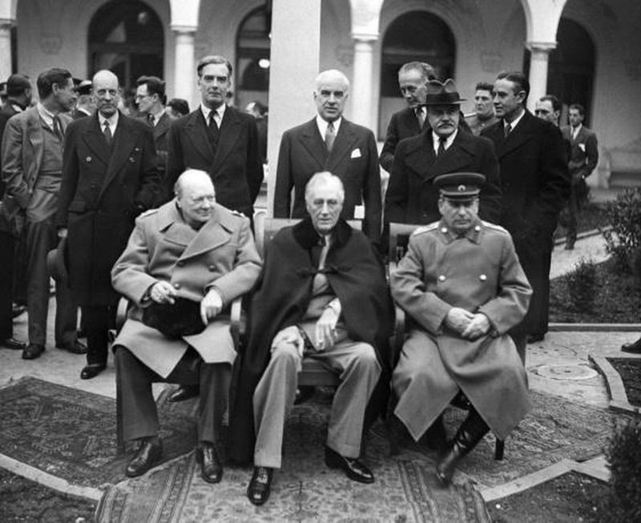 | Победа над фашизмом уже не вызывала сомнений, это было делом времени. На конференции обсуждалось послевоенное устройства мира, раздел сфер влияний.  Было принято решение об оккупации и разделе Германии на оккупационные зоны и о выделении Франции своей зоны. Для СССР основной задачей было обеспечение безопасности своих границ после завершения войны. Так, например, существовало временное правительство Польши в изгнании, базировавшееся в Лондоне. Однако, Сталин настоял на создании в Польше нового правительства, поскольку именно с территории Польши удобно совершались нападения на Россию ее врагами.  В Ялте была также подписана "Декларация об освобождённой Европе", в которой, в частности, говорилось: «Установление порядка в Европе и переустройство национально-экономической жизни должно быть достигнуто таким путём, который позволит освобождённым народам уничтожить последние следы нацизма и фашизма и создать демократические учреждения по их собственному выбору».

На Ялтинской конференции было заключено соглашение по вступлению СССР в войну против Японии через два-три месяца после окончания войны в Европе и с условием возвращения России Южного Сахалина и прилегающих островов, а также ранее принадлежавшей России военно-морской базы в Порт-Артуре и с условием передачи СССР Курильских островов.
Важнейшим итогом конференции стало решение о созыве 25 апреля 1945 года в Сан-Франциско конференции, на которой предполагалось выработать Устав новой Организации Объединенных Наций.

Побережье Балтийского моря

10 февраля – 4 апреля 1945 года. Восточно-Померанская наступательная операция. Командование противника продолжало удерживать в своих руках побережье Балтийского моря в Восточной Померании, вследствие чего между армиями 1-го Белорусского фронта, вышедшими на реку Одер, и войсками 2-го Белорусского фронта, основные силы которого вели бои в Восточной Пруссии, в начале февраля 1945 года образовался разрыв протяженностью около 150 км. Эту полосу местности занимали ограниченные силы советских войск. В результате боевых действий к 13 марта войска 1-го Белорусского и 2-го Белорусского фронтов вышли на побережье Балтийского моря. К 4 апреля восточно-померанская группировка противника была ликвидирована. Враг, понеся огромные потери, не только лишился плацдарма, удобного для действий против наших войск, готовившихся для наступления на Берлин, но и значительной части побережья Балтийского моря. Балтийский флот, перебазировав свои легкие силы в порты Восточной Померании, занял выгодные позиции на Балтийском море и мог обеспечить приморский фланг советских войск при наступлении их на берлинском направлении.

Вена

16 марта — 15 апреля 1945 года. Венская наступательная операция В январе-марте 1945 года в результате проведенных Красной Армией Будапештской и Балатонской операций войска 3-го Украинского фронта (командующий - маршал Советского Союза Ф. И. Толбухин) разгромили противника в центральной части Венгрии и продвигались на запад.
4 апреля 1945 года советские войска завершили освобождение Венгрии и развернули наступление на Вену.
Ожесточенные бои за столицу Австрии начались уже на следующий день – 5 апреля. Город был охвачен с трех сторон – с юга, востока и запада. Ведя упорные уличные бои, советские войска продвигались к центру города. За каждый квартал, а порой и за отдельное здание разгорались жестокие схватки. К 14 часам 13 апреля советские войска полностью освободили Вену.
В ходе Венской операции советские войска прошли с боями 150 — 200 км, завершили освобождение Венгрии и восточной части Австрии с ее столицей. Боевые действия в ходе Венской операции носили крайне ожесточенный характер. Советским войскам здесь противостояли наиболее боеспособные дивизии вермахта (6-я танковая армия СС), которые незадолго до этого нанесли серьезное поражение американцам в Арденнах. Но советские воины в жестокой борьбе сокрушили этот цвет гитлеровского вермахта. Правда, победа была достигнута ценой немалых жертв.

Берлинская наступательная операция (16 апреля - 2 мая 1945 года)

Битва за Берлин была особой, ни с чем не сравнимой операцией, определяющий исход войны. Очевидно, что и немецкое командование планировало эту битву как решающую на Восточном фронте. От Одера до Берлина немцы создали сплошную систему оборонительных сооружений. Все населенные пункты были приспособлены к круговой обороне. На непосредственных подступах к Берлину создавалось три рубежа обороны: внешняя заградительная зона, внешний оборонительный обвод и внутренний оборонительный обвод. Сам город был разделен на сектора обороны - восемь секторов по окружности и особо укрепленный девятый, центральный, сектор, где находились правительственные здания, рейхстаг, гестапо, имперская канцелярия. На улицах строились тяжелые баррикады, противотанковые заграждения, завалы, бетонированные сооружения. Окна домов укреплялись и превращались в бойницы. Территория столицы вместе с пригородами составляла 325 кв. км. Сущность стратегического плана верховного командования вермахта состояла в том, чтобы любой ценой удержать оборону на востоке, сдержать наступление Красной Армии, а тем временем попытаться заключить сепаратный мир с США и Англией. Нацистское руководство выдвинуло лозунг: «Лучше сдать Берлин англосаксам, чем пустить в него русских».
Наступление русских войск планировалось очень тщательно. На сравнительно узком участке фронта за короткое время было сосредоточено 65 стрелковых дивизий, 3155 танков и самоходных орудий, около 42 тысяч орудий и минометов. Замысел советского командования сводился к тому, чтобы мощными ударами войск трех фронтов прорвать оборону противника по рекам Одеру и Нейсе и, развивая наступление в глубину, окружить основную группировку немецко-фашистских войск на берлинском направлении с одновременным рассечением ее на несколько частей и последующим уничтожением каждой из них. В дальнейшем советские войска должны были выйти на Эльбу. Завершение разгрома немецко-фашистских войск предполагалось осуществить совместно с западными союзниками, принципиальная договоренность с которыми по координации действий была достигнута на Крымской конференции. Основная роль в предстоящей операции отводилась 1-му Белорусскому фронту (командующий маршал Советского Союза Г. К. Жуков), 1-й Украинский фронт (командующий - маршал Советского Союза И. С. Конев) должен был разгромить группировку противника южнее Берлина.
Фронт наносил два удара: главный в общем направлении на Шпремберг и вспомогательный на Дрезден. Начало наступления войск 1-го Белорусского и 1-го Украинского фронтов было назначено на 16 апреля. 2-го Белорусский фронт (командующий - маршал Советского Союза К. К. Рокоссовский) должен был начать наступление на 20 апреля, форсировать Одер в его нижнем течении и нанести удар в северо-западном направлении с целью отсечь западно-померанскую группировку противника от Берлина. Кроме того, на 2-й Белорусский фронт возлагалась задача частью сил прикрыть побережье Балтийского моря от устья Вислы до Альтдамма.
Основное наступление было решено начать за два часа до рассвета. Сто сорок зенитных прожектора должны были внезапно осветить позиции противника и объекты атаки. Внезапная и мощная артподготовка и удары авиации, последующая атака пехоты и танков, ошеломили немцев. Гитлеровские войска были буквально потоплены в сплошном море огня и металла. Утром 16 апреля н всех участках фронта русские войска успешно продвигались вперед. Однако, противник, придя в себя, начал оказывать противодействие со стороны Зееловских высот - этот естественный рубеж стоял сплошной стеной перед нашими войсками. Крутые скаты Зееловских высот были изрыты окопами и траншеями. Все подступы к ним простреливались многослойным перекрестным артиллерийским и ружейно-пулеметным огнем. Отдельные строения превращены в опорные пункты, на дорогах устроены заграждения из бревен и металлических балок, а подходы к ним заминированы. По обеим сторонам шоссе, идущего от города Зеелова на запад, стояла зенитная артиллерия, которая использовалась для противотанковой обороны. Подступы к высотам преграждал противотанковый ров глубиной до 3 м и шириной 3,5 м. Оценив создавшуюся обстановку, маршал Жуков решил ввести в сражение танковые армии. Однако и с их помощью не удалось быстро овладеть рубежом. Зееловские высоты были взяты только к утру 18 апреля, после ожесточенных сражений. Однако, и 18 апреля, противник все еще пытался остановить продвижение наших войск, бросая им навстречу все свои наличные резервы. Только 19 апреля, неся большие потери, немцы не выдержали и начали отходить на внешний обвод обороны Берлина.
Более успешно развивалось наступление 1-го Украинского фронта. Форсировав реку Нейсе, общевойсковые и танковые соединения к исходу дня 16 апреля прорвали главную полосу обороны противника на фронте 26 км и на глубину до 13 км. За три дня наступления армии 1-го Украинского фронта продвинулись на направлении главного удара до 30 км.

Штурм Берлина

20 апреля начался штурм Берлина. Дальнобойная артиллерия наших войск открыла огонь по городу. 21 апреля наши части ворвались на окраины Берлина и завязали бои в самом городе. Немецко-фашистское командование предпринимало отчаянные усилия, чтобы не допустить окружения своей столицы. Было решено снять с Западного фронта все войска и бросить их в сражение за Берлин. Однако, 25 апреля кольцо окружения вокруг берлинской группировки врага было замкнуто.  В тот же день в районе Торгау на реке Эльба состоялась встреча советских и американских войск. 2-й Белорусский фронт активными действиями в низовьях Одера надежно сковал 3-ю немецкую танковую армию, лишив ее возможности нанести контрудар с севера по советским армиям, окружившим Берлин. Наши войска несли большие потери, но, воодушевленные успехами, рвались к центру Берлина, где еще находилось главное командование противника во главе с Гитлером.  На улицах города развернулись ожесточенные сражения.  Бои не прекращались ни днем, ни ночью. | 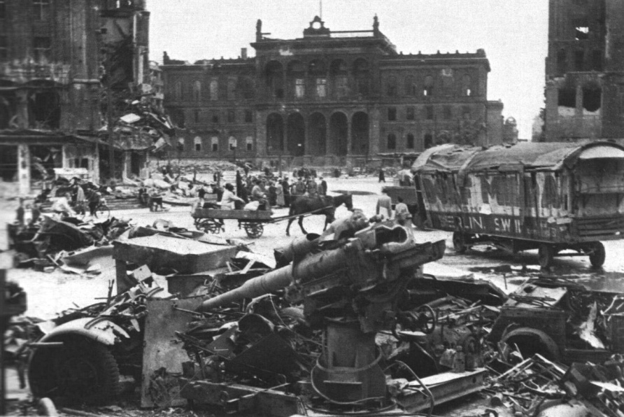
30 апреля рано утром начался штурм рейхстага. Подступы к рейхстагу прикрывались крепкими зданиями, оборону держали отборные эсэсовские части общей численностью около шести тысяч человек, оснащенные танками, штурмовыми орудиями и артиллерией. Около 15 часов 30 апреля над рейхстагом было водружено Красное знамя. Однако, бои в рейхстаге продолжались весь день 1 мая и ночь на 2 мая. Отдельные разрозненные группы гитлеровцев, засевшие в подвальных помещениях, капитулировали лишь утром 2 мая.
30 апреля немецкие войска в Берлине были расчленены на четыре части разного состава, а единое управление ими утрачено.
В 3 часа ночи 1 мая начальник генерального штаба немецких сухопутных войск генерал пехоты Г. Кребс по договоренности с советским командованием перешел линию фронта в Берлине и был принят командующим 8-й гвардейской армией генералом В. И. Чуйковым. Кребс сообщил о самоубийстве Гитлера, а также передал список членов нового имперского правительства и предложение Геббельса и Бормана о временном прекращении военных действий в столице, чтобы подготовить условия для мирных переговоров между Германией и СССР. Однако в этом документе ничего не было сказано о капитуляции. Сообщение Кребса было немедленно доложено маршалом Г. К. Жуковым в Ставку ВГК. Ответ был: добиваться только безоговорочной капитуляции. Вечером 1 мая немецкое командование прислало парламентера, сообщившего об отказе капитулировать. В ответ на это начался последний штурм центральной части города, где находилась Имперская канцелярия. 2 мая к 15 часам противник в Берлине полностью прекратил сопротивление.

Прага

6 - 11 мая 1945 года. Пражская наступательная операция. После разгрома врага на берлинском направлении единственной силой, способной оказать серьезное сопротивление Красной Армии, оставалась группа армий «Центр» и часть группы армий «Австрия», находившиеся на территории Чехословакии. Замысел Пражской операции состоял в том, чтобы нанесением нескольких ударов по сходящимся направлениям на Прагу окружить, расчленить и в короткие сроки разгромить основные силы немецко-фашистских войск на территории Чехословакии, не допустить их отхода на запад. Главные удары по флангам группы армий «Центр» наносили войска 1-го Украинского фронта из района северо-западнее Дрездена и войска 2-го Украинского фронта из района южнее Брно.
5 мая началось стихийное восстание в Праге. Десятки тысяч жителей города вышли на улицы. Они не только соорудили сотни баррикад, но и захватили центральную почту, телеграф, вокзалы, мосты через Влтаву, ряд военных складов, разоружили несколько мелких частей, дислоцированных в Праге, и установили контроль над значительной частью города. 6 мая немецкие войска, применив против восставших танки, артиллерию и авиацию, вступили в Прагу и овладели значительной частью города. Повстанцы, понеся большие потери, обратились по радио к союзникам за помощью. В этой связи маршал И. С. Конев отдал приказ войскам своей ударной группировки начать наступление утром 6 мая.
Во второй половине дня 7 мая командующий группой армий «Центр» получил по радио приказ фельдмаршала В. Кейтеля о капитуляции немецких войск на всех фронтах, но до подчиненных его не довел. Наоборот, он отдал войскам свой приказ, в котором заявлял, что слухи о капитуляции являются ложными, их распространяет англо-американская и советская пропаганда. 7 мая в Прагу прибыли американские офицеры, которые сообщили о капитуляции Германии и советовали прекратить бои в Праге. Ночью стало известно, что начальник гарнизона немецких войск в Праге генерал Р. Туссэн готов вступить в переговоры с руководством восставших о капитуляции. В 16 часов был подписан акт о капитуляции немецкого гарнизона. По его условиям немецкие войска получили право свободного отхода на запад, оставив тяжелое вооружение на выходе из города.
8 мая советские войска полностью овладели Дрезденом.
9 мая наши войска вступили в Прагу и при активной поддержке населения и боевых дружин повстанцев советские войска очистили город от гитлеровцев. Пути возможного отхода основных сил группы армий «Центр» на запад и юго-запад со взятием советскими войскам Праги были отрезаны. Основные силы группы армий «Центр» оказались в «мешке» восточнее Праги. 10—11 мая они капитулировали и были пленены советскими войсками.

Капитуляция Германии

6 мая, в день святого великомученика Георгия Победоносца гросс-адмирал Дениц, являвшийся главой Германского государства после самоубийства Гитлера, дал согласие на капитуляцию вермахта, Германия признала себя побежденной.
В ночь на 7 мая в Реймсе, где находилась ставка Эйзенхауэра, был подписан предварительный протокол о капитуляции Германии, согласно которому с 23 часов 8 мая боевые действия прекращались на всех фронтах. В протоколе специально оговаривалось, что он не является всеобъемлющим договором о капитуляции Германии и ее вооруженных сил. От имени Советского Союза его подписал генерал И. Д. Суслопаров, от имени западных союзников - генерал У.Смит и от имени Германии - генерал Йодль. От Франции присутствовал лишь свидетель. После подписания этого акта наши западные союзники поспешили оповестить мир о капитуляции Германии перед американскими и английскими войсками.
Однако, Сталин настаивал на том, что "капитуляция должна быть учинена как важнейший исторический акт и принята не на территории победителей, а там, откуда пришла фашистская агрессия, – в Берлине, и не в одностороннем порядке, а обязательно верховным командованием всех стран антигитлеровской коалиции".
В ночь с 8 на 9 мая 1945 года в Карлсхорсте (восточный пригород Берлина) состоялось подписание Акта о безоговорочной капитуляции фашистской Германии. Церемония подписания акта проходила в здании военно-инженерного училища, где был подготовлен специальный зал, украшенный государственными флагами СССР, США, Англии и Франции. За главным столом располагались представители союзных держав. В зале присутствовали советские генералы, войска которых брали Берлин, а также советские и иностранные журналисты. Представителем Верховного Главнокомандования советских войск был назначен маршал Георгий Константинович Жуков. Верховное командование союзных войск представляли английский маршал авиации Артур В. Теддер, командующий стратегическими воздушными силами США генерал Спаатс и главнокомандующий французской армией генерал Делатр де Тассиньи. С германской стороны подписать акт безоговорочной капитуляции были уполномочены генерал-фельдмаршал Кейтель, адмирал флота фон Фридебург и генерал-полковник авиации Штумпф.

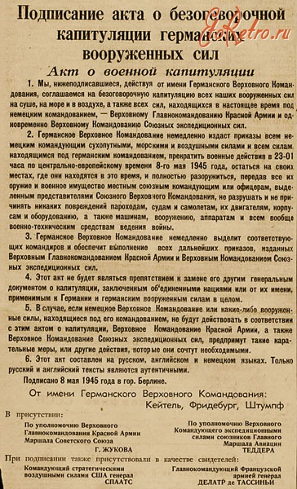 | 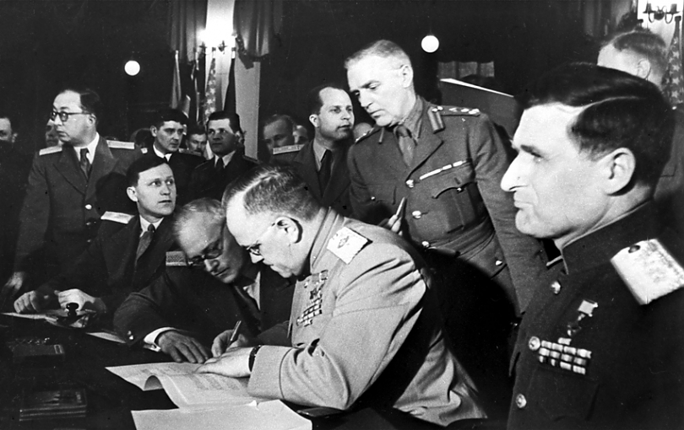
Церемонию подписания капитуляции в 24 часа открыл маршал Г.К.Жуков. По его предложению, Кейтель предъявил главам союзных делегаций документ о своих полномочиях, подписанный Деницем. Затем немецкой делегации был задан вопрос, имеет ли она на руках Акт о безоговорочной капитуляции и изучила ли она его. После утвердительного ответа Кейтеля представители германских вооруженных сил по знаку маршала Жукова подписали акт, составленный в 9 экземплярах. Затем свои подписи поставили Теддер и Жуков, а в качестве свидетелей – представители США и Франции. Процедура подписания капитуляции закончилась в 0 часов 43 минуты 9 мая 1945 года. Немецкая делегация по распоряжению Жукова покинула зал. Акт состоял из 6 пунктов следующего содержания:
«1. Мы, нижеподписавшиеся, действуя от имени Германского Верховного Командования, соглашаемся на безоговорочную капитуляцию всех наших вооруженных сил на суше, на море и в воздухе, а также всех сил, находящихся в настоящее время под немецким командованием, — Верховному Главнокомандованию Красной Армии и одновременно Верховному Командованию Союзных экспедиционных сил.
2. Германское Верховное Командование немедленно издаст приказы всем немецким командующим сухопутными, морскими и воздушными силами и всем силам, находящимся под германским командованием, прекратить военные действия в 23-01 час по центральноевропейскому времени 8-го мая 1945 года, остаться на своих местах, где они находятся в это время, и полностью разоружиться, передав все их оружие и военное имущество местным союзным командующим или офицерам, выделенным представителями Союзного Верховного командования, не разрушать и не причинять никаких повреждений пароходам, судам и самолетам, их двигателям, корпусам и оборудованию, а также машинам, вооружению, аппаратам и всем вообще военно-техническим средствам ведения войны.
3. Германское Верховное Командование немедленно выделит соответствующих командиров и обеспечит выполнение всех дальнейших приказов, изданных Верховным Главнокомандованием Красной Армии и Верховным Командованием Союзных экспедиционных сил.
4. Этот акт не будет являться препятствием к замене его другим генеральным документом о капитуляции, заключенным Объединенными Нациями или от их имени, применимым к Германии и германским вооруженным силам в целом.
5. В случае если немецкое Верховное Командование или какие-либо вооруженные силы, находящиеся под его командованием, не будут действовать в соответствии с этим актом о капитуляции, Верховное Командование Красной Армии, а также Верховное Командование Союзных экспедиционных сил предпримут такие карательные меры или другие действия, которые они сочтут необходимыми.
6. Этот акт составлен на русском, английском и немецком языках. Только русский и английский тексты являются аутентичными.
Подписано 8 мая 1945 года в гор. Берлине».
В 0 часов 50 минут заседание было закрыто. После этого состоялся прием, который прошел с большим подъемом. Много говорилось о желании укрепить дружеские отношения между странами антифашистской коалиции. Праздничный ужин закончился песнями и плясками. Как вспоминает маршал Жуков: "Вне конкуренции плясали советские генералы. Я тоже не удержался и, вспомнив свою юность, сплясал «русскую»".
Сухопутные, морские и воздушные силы вермахта на советско-германском фронте начали складывать оружие. К исходу дня 8 мая прекратила сопротивление прижатая к Балтийскому морю группа армий «Курляндия». В плен сдались около 190 тыс. солдат и офицеров, в том числе 42 генерала. Утром 9 мая капитулировали немецкие войска в районе Данцига и Гдыни. Здесь сложили оружие около 75 тыс. солдат и офицеров, в том числе 12 генералов. В Норвегии капитулировала оперативная группа «Нарвик».
Советский десант, высадившийся 9 мая на датский остров Борнхольм, через 2 дня овладел им и пленил находившийся там немецкий гарнизон (12 тыс. человек).
Мелкие группы немцев на территории Чехословакии и Австрии, которые не пожелали сдаться в плен вместе с основной массой войск группы армий «Центр» и пытались пробраться на запад, советским войскам пришлось уничтожать вплоть до 19 мая.

Парад Победы

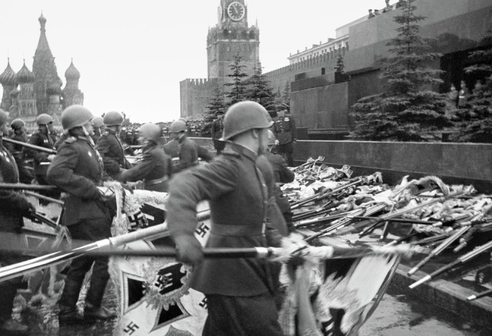 | Завершающей вехой Великой Отечественной войны стал парад Победы.  Он был проведен 24 июня в Москве (в тот год, на этот день пришелся Праздник Пятидесятницы, Святой Троицы).  Десять фронтов и Военно-морской флот послали для участия в нем своих лучших воинов.  Среди них были и представители польской армии. Сводные полки фронтов во главе со своими прославленными полководцами под боевыми знаменами прошли торжественным маршем по Красной площади.

Потсдамская конференция (17 июля - 2 августа 1945 года)

В этой конференции принимали участие правительственные делегации союзных государств. Советская делегация во главе с И.В.Сталиным, английская - во главе с премьер-министром У.Черчиллем и американская - во главе с президентом Г.Трумэном. На первом официальном заседании присутствовали главы правительств, все министры иностранных дел, их первые заместители, военные и гражданские советники и эксперты.

Основным вопросом конференции был вопрос о послевоенном устройстве стран Европы и о переустройстве Германии. Было достигнуто соглашение о политический и экономических принципах координирования политики союзников в отношении Германии в период союзного контроля над ней.  В тексте соглашения указывалось, что германский милитаризм и нацизм должны быть искоренены, должны быть распущены все нацистские учреждения, а все члены нацистской партии должны быть удалены с общественных должностей.  Военные преступники должны быть арестованы и преданы суду. Производство германского вооружения должно быть запрещено. В отношении восстановления экономики Германии было решено, что главное внимание должно быть уделено развитию мирной промышленности и сельского хозяйства. Также, по настоянию Сталина, было принято решение, что Германия должна оставаться единым целым (США и Англия предлагали расчленить Германию на три государства). | 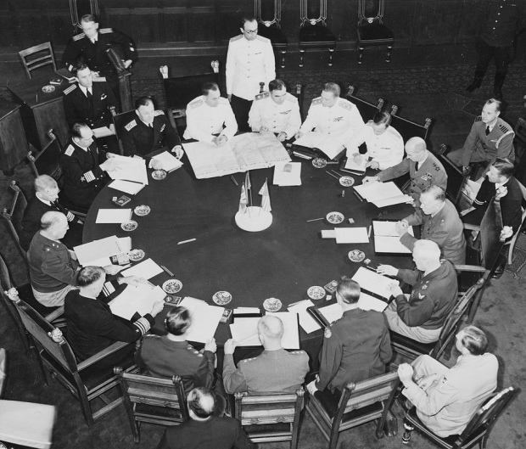

По мнению Н. А. Нарочницкой, "Важнейшим, хотя никогда вслух не произносимым итогом Ялты и Потсдама стало фактическое признание преемственности СССР по отношению к геополитическому ареалу Российской империи в сочетании с новообретенной военной мощью и международным влиянием".
Материал подготовлен Т. Радыновой

В подготовке использованы интернет-источники:
Солдаты XX века
Брестская крепость
Ленинград.Блокада.Подвиг.
Черноморский флот
История и фотографии Волгограда
Сталинградская битва
Курская битва
Белорусское телеграфное агенство
ПОБЕДА.RU (Синодальный Отдел Московского Патриархата
по взаимодействию с Вооруженными Силами и правоохранительными учреждениями)
А также книги:
Маршал Жуков Г.К. "Воспоминания и размышления". - М,1969 г.
Симонов К.М. "Глазами человека моего поколения". - М,1988 г.
Василевский А.М. "Дело всей жизни. Воспоминания". - М,1988 г.
Нарочницкая Н.А. "За что и с кем мы воевали". - М: "Минувшее",2005 г.

По материалу, опубликованному на ресурсе: http://www.hram-ks.ru/daty_vov.shtml

